- Aşağıdaki bilgileri Fen Bilgisi defterinize yazın. İskelet modelini defterinize yapıştırarak bölümlerini gösteriniz ve iskeletinizi renklendiriniz.
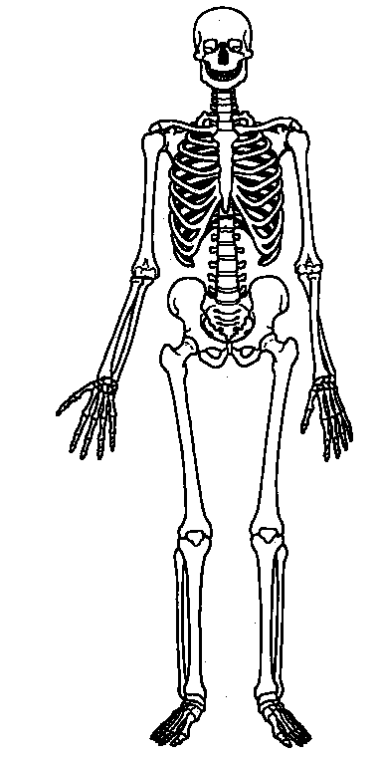
İSKELET:
İnsan vücudunda kemiklerin meydana getirdiği bir yapı vardır.Kemiklerden oluşan bu yapıya iskelet adı verilir.
İSKELETİN GÖREVLERİ:
1.Vücudun dik durmasını sağlar.
2.Vücuda genel şeklini verir.
3.Hareket etmeye yardımcıdır. Eklem ve kaslarla birlikte insan hareketlerini gerçekleştirir.
4.Bazı iç organlarımızı çarpma ve darbe gibi dış etkilerden korunmasını sağlar.
İSKELETİN BÖLÜMLERİ
1.Kafatası: Beynimizi dış etkilerden korur.
2.Göğüs Kafesi: Kalp ve akciğerlerimizi korur.
3.Omurga: Vücudumuzun dik durmasını sağlar.
4.Kollar ve Bacaklar:Hareketlerimizin çoğunu yapmamızı sağlar.

